“WATIKAH BUMI MERDEKA”
(26 Ogos 2016 / 23 Zulkaedah 1437)

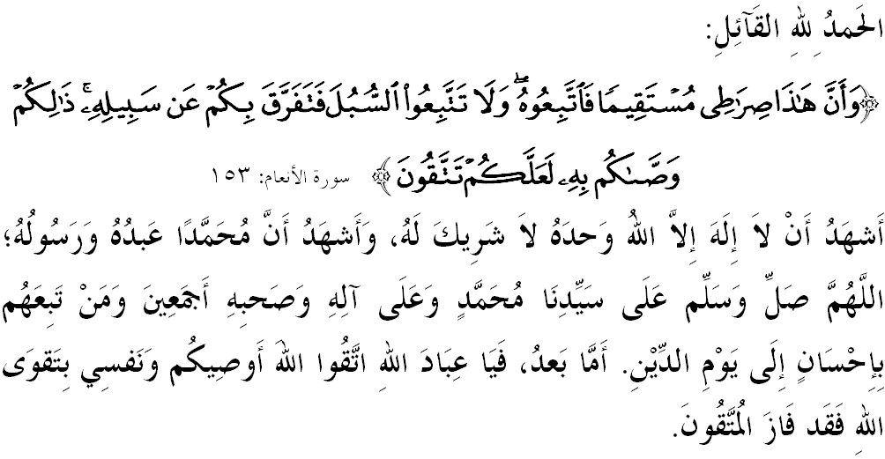
SIDANG JEMAAH YANG DIRAHMATI ALLAH SEKALIAN,

Saya berpesan kepada diri saya sendiri dan menyeru kepada sidang jemaah yang dikasihi sekalian, marilah sama-sama kita meningkatkan ketakwaan kepada Allah SWT dengan sebenar-benar takwa dengan melaksanakan segala perintah-Nya dan menjauhi segala larangan-Nya. Mudah-mudahan kita sentiasa berada di dalam rahmat serta mendapat perlindungan Allah SWT demi mencari keredhaan-Nya di dunia mahu pun di akhirat. Mimbar pada hari ini akan membicarakan khutbah yang bertajuk: “WATIKAH BUMI MERDEKA”.

SIDANG JUMAAT YANG DI RAHMATI ALLAH,
Kehidupan bermasyarakat merupakan sebahagian daripada fitrah semulajadi manusia. Keinginan ini semakin memuncak terutamanya apabila kehidupan itu berlegar di dalam ruang lingkup sebuah negara. Lantaran itu, ada sesetengahnya sanggup melakukan apa sahaja usaha, semata-mata untuk mencapai hasrat tersebut walaupun terpaksa mengenepikan kepentingan diri sendiri. Namun, ada kalanya akibat gagal mengawal diri seringkali permusuhan, perkelahian dan keganasan terjadi. Lebih menyedihkan, ia terjadi dalam satu bangsa, satu agama bahkan sebuah negara. Bukankah Allah S.W.T telah berpesan supaya kita mengelakkan musibah ini dengan sentiasa bertakwa kepada-Nya menerusi ajaran Islam.

Firman Allah S.W.T dalam Surah Al-‘An’am, ayat 153:
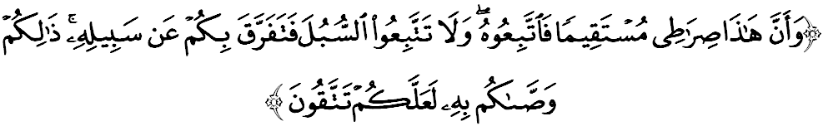Maksudnya: “Dan bahawa sesungguhnya inilah jalan-Ku (agama Islam) yang betul lurus, maka hendaklah kamu menurutnya; dan janganlah kamu menurut jalan-jalan (yang lain dari Islam), kerana jalan-jalan (yang lain itu) mencerai-beraikan kamu dari jalan Allah. Dengan yang demikian itulah Allah perintahkan kamu supaya bertakwa”.

Jelasnya, konsep kemerdekaan bukan sekadar membebaskan fizikal manusia tetapi juga rohani dan mental mereka dari belenggu kejahilan bersandarkan panduan wahyu ilahi. Sebaliknya, akal yang kosong daripada panduan ini akan menyebabkan fahaman, pemikiran dan doktrin mereka gagal memahami maksud Al-Quran dan Hadis dalam konteks yang betul sehingga terjebak dengan fenomena keganasan. Rentetan itu, terjadilah pelbagai kerosakan, permusuhan dan keganasan yang mengakibatkan kerosakan harta benda, kemusnahan harta awam, terputusnya kasih sayang, kematian jiwa yang tidak berdosa, menjadikan anak-anak yatim piatu dan isteri menjadi janda serta balu. Hakikatnya, hanya takwa yang dapat memagari hidup kita supaya sentiasa rukun dan damai serta berpadu erat antara satu sama lain.

SIDANG JUMAAT YANG DI RAHMATI ALLAH,
Perpecahan dan permusuhan merupakan perbuatan atau gejala masyarakat yang sangat dibenci oleh Islam kerana menjadikan umatnya lemah dan tidak mampu menghadapi cabaran yang ada. Selain itu, kita juga akan hilang daripada mendapat rahmat dan nikmat dari Allah. Sesungguhnya, mereka yang menyebabkan huru-hara dan permusuhan adalah termasuk golongan yang tidak bersyukur atas nikmat Allah bahkan akan ditimpa azab dan seksa yang berat dari Allah S.W.T.
Akhirnya, umat Islam hilang kehebatannya dan terjadilah peristiwa penindasan serta ancaman keselamatan diri, harta-benda dan iman. Hal ini telah banyak berlaku, di mana-mana saja di dunia ini keadaan umat Islam sangat lemah disebabkan permusuhan sesama sendiri. Di tanah Arab, Afrika, Asia, malah di negara kita Malaysia sendiri tidak terlepas dari bahaya permusuhan sesama sendiri. Akhirnya umat Islam kalah bukan kerana kekuatan pihak musuh, tetapi kalah kerana kelemahan diri sendiri.
Menjelang Hari Kemerdekaan Kali Ke-59 ini, marilah kita sama-sama merenungi bahawa kemerdekaan adalah ibarat watikah yang membolehkan kita memperolehi kebebasan untuk memerintah dan menentu bentuk penyusunan serta agenda pembangunan negara secara teratur. Ambillah iktibar daripada sejarah lalu sebagai asas untuk kita membina strategi kekuatan termasuk kekuatan rohani dan kekuatan fizikal bagi mempertahankan nikmat kemerdekaan dan seterusnya mengisi kemerdekaan mengikut acuan dan matlamat kita. Di samping kemampuan pucuk kepimpinan menerajui pemerintahan negara, rakyat juga perlu memberikan kesetiaan sehati sejiwa untuk memastikan kemerdekaan ini berkekalan. Firman Allah S.W.T dalam Surah an-Nahl, ayat 90:
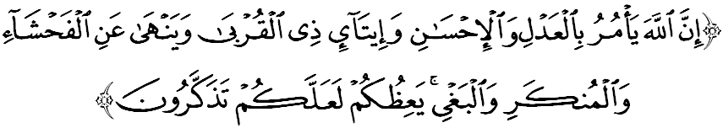
Maksudnya: “Sesungguhnya Allah menyuruh berlaku adil, dan berbuat kebaikan, serta memberi bantuan kepada kaum kerabat; dan melarang daripada melakukan perbuatan yang keji dan mungkar serta kezaliman. Ia mengajar kamu (dengan suruhan dan larangan-Nya ini), supaya kamu mengambil peringatan mematuhi-Nya”.

SIDANG JUMAAT YANG DI RAHMATI ALLAH,
Disedari atau pun tidak, sebenarnya terlalu banyak kebaikan dan manfaat yang kita perolehi sepanjang kemerdekaan ini. Mimbar yakin, sekiranya kemerdekaan itu benar-benar dihayati dan diperjuangkan nescaya segala perancangan dan program pembangunan dapat diatur demi membawa kemajuan dan kesejahteraan kepada rakyat dan negara dengan lancar dan sempurna. Bahkan, tahap kualiti dan taraf hidup rakyat serta rasa cinta yang tinggi kepada negara juga dapat dipertingkat.
Rasulullah S.A.W sendiri mempunyai nilai kasih sayang yang tinggi kepada tanah air baginda iaitu Mekah. Baginda S.A.W pernah berdialog dengan bumi Mekah tatkala terpaksa berhijrah ke Madinah. Daripada Ibnu ‘Abbas RA berkata:
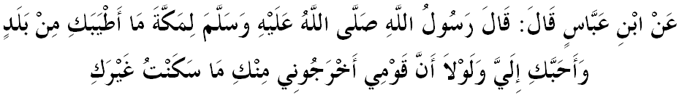Mafhumnya: “Daripada Ibnu ‘Abbas RA berkata: Bersabda Rasulullah S.A.W, engkau wahai Mekah merupakan bumi yang baik dan paling aku cintai, kalau sekiranya kaummu (pendudukmu) tidak mengeluarkan aku darimu nescaya aku tidak akan menetap di mana-mana tempat selain daripadamu”. (Hadis Riwayat At-Tirmizi)

SIDANG JUMAAT YANG DI RAHMATI ALLAH,
Untuk merealisasikan impian dan wawasan membina Malaysia sebagai suatu bangsa yang maju, kuat dan berdaulat, setiap warganya perlu mempunyai kesedaran dan keberanian mengambil tanggungjawab dan risiko bagi meneruskan perjuangan memartabatkan kedudukan serta meningkatkan pencapaian umat Islam dalam segala bidang. Tanpa semangat perjuangan, dibimbangi semangat patriotisme mereka akan lemah sehingga boleh mencetuskan perpecahan dalam kalangan masyarakat.
Lebih memburukkan keadaan, perpecahan ini akan meluaskan penularan fahaman ektremis seperti keganasan yang sangat merbahaya dan menjadi ancaman utama kepada pembinaan negara bangsa. Justeru, sebarang kebangkitan ekstremis yang dilakukan oleh pihak yang tidak bertanggungjawab atas nama jihad Islam perlu dibendung dan ditangani kerana ia bercanggah dengan Islam sebenar dan menimbulkan banyak masalah yang boleh menggugat kedaulatan negara bangsa serta menjejaskan imej Islam. Mereka sebenarnya telah menyemai bibit-bibit perpecahan serta melemahkan unsur-unsur pesefahaman dan persaudaraan sesama Islam dan bukan Islam. Jadi, asas-asas perpaduan seperti semangat kerjasama, toleransi dan persefahaman, kesetiaan kepada negara, bersifat adil dan bertimbang rasa serta bersifat positif dalam hubungan, perlu dipupuk dan diamalkan sebagai syarat utama bagi membina kesejahteraan hidup bermasyarakat.

SIDANG JUMAAT YANG DI RAHMATI ALLAH,
Alhamdulillah, kita bersyukur kerana masih berkesempatan menyambut HARI KEMERDEKAAN dalam suasana aman damai dan makmur. Untuk itu, mimbar menyeru kepada sidang jemaah sekalian, marilah kita bersama-sama meningkatkan semangat kemerdekaan untuk memelihara kedaulatan Malaysia tercinta ini. Sebagai mengakhiri khutbah pada hari ini, mimbar ingin mengajak sidang Jumaat sekelian untuk menghayati intipati khutbah yang disampaikan sebagai pedoman di dalam kehidupan kita, antaranya:

Pertama: | Kemerdekaan dan kedaulatan sesebuah negara sangat penting dipelihara dalam hidup bermasyarakat dan bernegara berasaskan semangat kemerdekaan, kekuatan ikatan persaudaraan dan kasih sayang agar mendapat keberkatan daripada Allah serta jauh daripada anasir kerosakan dan kebinasaan.
Kedua: | Kemerdekaan membolehkan manusia memperolehi kebebasan untuk memerintah dan menentu bentuk penyusunan serta agenda pembangunan negara secara teratur.
Ketiga: | Semangat patriotisme yang lemah boleh mencetuskan perpecahan serta berkembangnya fahaman ektremis dalam kalangan masyarakat yang menjadi ancaman utama kepada pembinaan negara bangsa.
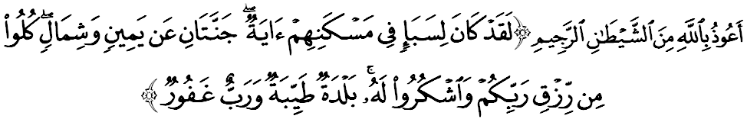
Maksudnya: “Demi sesungguhnya, adalah bagi penduduk negeri Saba’ satu tanda (yang membuktikan kemurahan Allah) yang terdapat di tempat tinggal mereka, iaitu: dua kumpulan kebun (yang luas lagi subur), yang terletak di sebelah kanan dan di sebelah kiri (kariah mereka). (Lalu dikatakan kepada mereka): ”Makanlah dari rezeki pemberian Tuhan kamu dan bersyukurlah kepada-Nya; (negeri kamu ini adalah) negeri yang baik (aman dan makmur), dan Tuhan kamu adalah Tuhan yang maha Pengampun.” (Surah Saba’: 15)

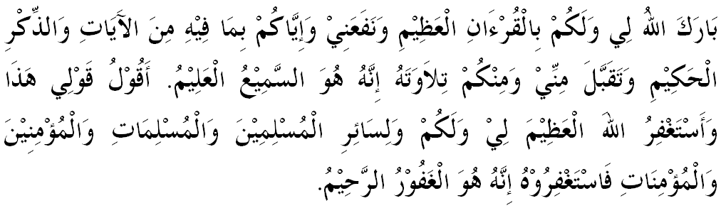

“ KHUTBAH KEDUA”

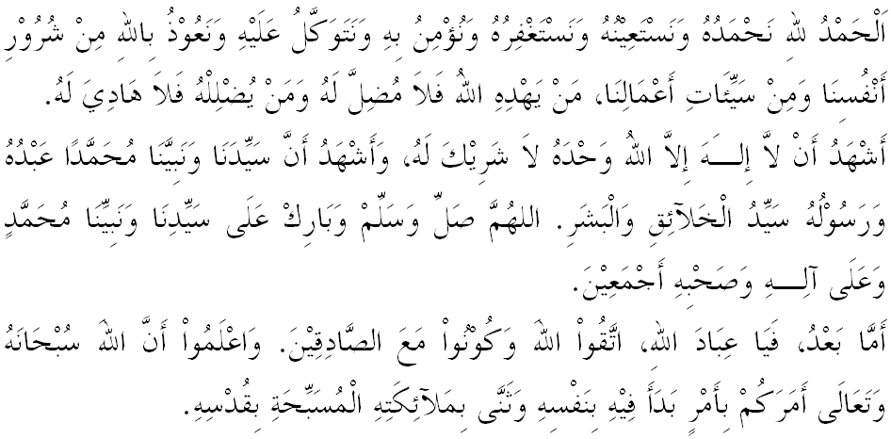
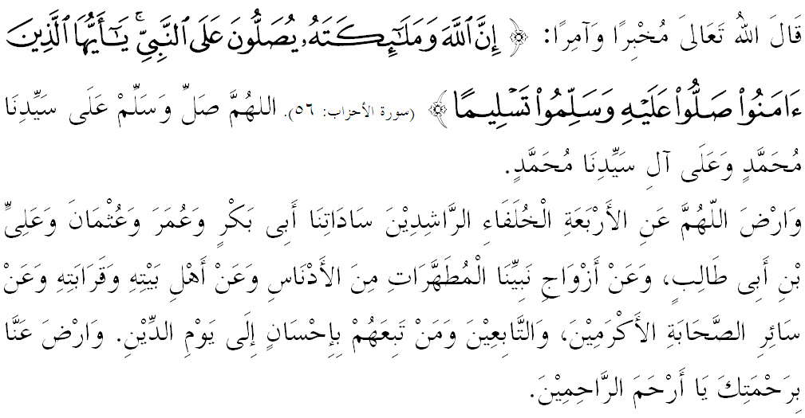

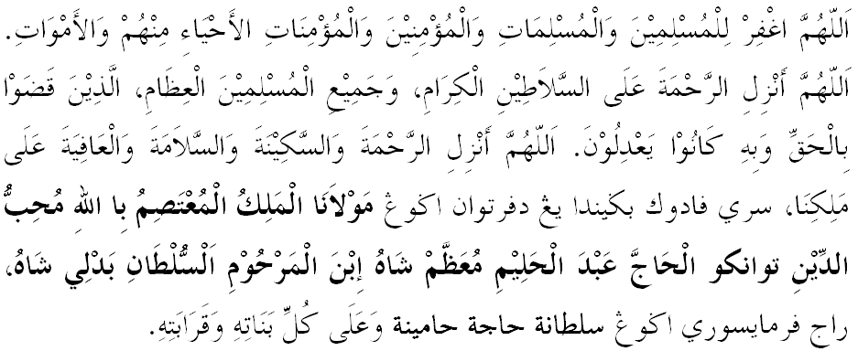
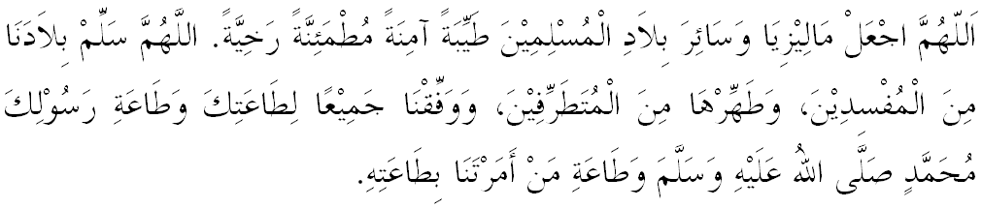

Ya Allah Ya Tuhan Kami. Kami memohon agar dengan rahmat dan perlindungan-Mu, negara kami ini dan seluruh rakyatnya dikekalkan dalam keamanan dan kesejahteraan. Tanamkanlah rasa kasih sayang di antara kami, kekalkanlah perpaduan di kalangan kami. Semoga dengannya kami sentiasa hidup aman damai, makmur dan selamat sepanjang zaman.
